**EMEI “OLINDA MARIA DE JESUS SOUZA”**

**TURMAS: JARDIM II A, B E MULTISSERIADA.**

**PROFESSORAS: ANDRÉIA, TATYANE E ROSELENE.**

**QUINZENA: 21/06 A 02/07**

**TEMA: FESTA JUNINA / INVERNO**

**TEMA: FESTA JUNINA**

NO MÊS DE JUNHO AS COMEMORAÇÕES COMEÇAM PELO PAÍS. AS FESTAS JUNINAS ACONTECEM EM TODAS AS PARTES DO BRASIL COM MUITAS DANÇAS, MÚSICAS, BRINCADEIRAS, FOGUEIRAS, COMIDAS DELICIOSAS E SÃO MUITO DIVERTIDAS.

MAS AS FESTAS JUNINAS NÃO COMEÇARAM NO BRASIL; ELAS FORAM TRAZIDAS PELOS PORTUGUESES NO PERÍODO DA COLONIZAÇÃO, QUE FESTEJAVAM O INÍCIO DAS COLHEITAS E AGRADECIAM A FARTURA DOS ALIMENTOS COLHIDOS.

HOJE ELAS FAZEM PARTE DA NOSSA CULTURA E DEPENDENDO DO LUGAR ONDE ELAS OCORREM, SÃO REALIZADOS DIFERENTES TIPOS DE CELEBRAÇÕES.

**VIDEOAULA- PROFESSORA ROSE- AS FESTAS JUNINAS**

**CLIQUE NO LINK ABAIXO PARA ASSISTIR**

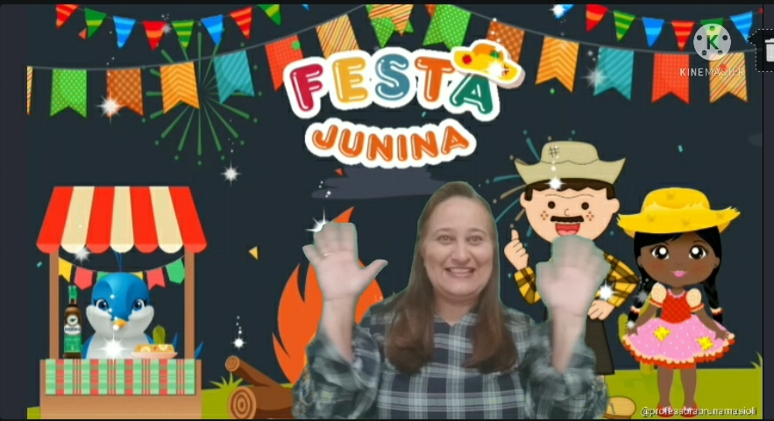

**LINK:** [**https://www.youtube.com/watch?v=6TgnYp3QuH**](https://www.youtube.com/watch?v=6TgnYp3QuH)

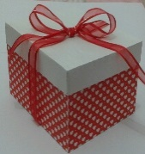**ATIVIDADE 1**

**CAIXA SURPRESA**

AGORA QUE VOCÊ JÁ ASSISTIU A VIDEOAULA DA PROFESSORA ROSE E DESCOBRIU OS NOMES DOS ÍTENS QUE TEM EM UMA FESTA JUNINA QUE SAIRAM DA CAIXA SURPRESA, VAMOS REGISTRÁ-LOS?

1. EM UMA FOLHA ESCREVA SEU NOME E A DATA;
2. FAÇA OS DESENHOS DOS ÍTENS ENUMERANDO-OS;
3. ESCREVA NA FRENTE DOS DESENHOS OS NOMES CORRESPONDENTES;
4. CIRCULE AS **VOGAIS** NOS NOMES ESCRITOS.

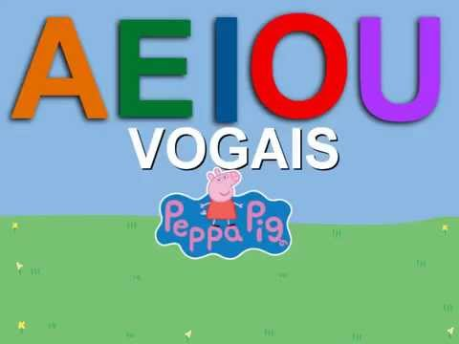

LEMBRANDO QUE AS VOGAIS SÃO:

.

VEJA O EXEMPLO ABAIXO:

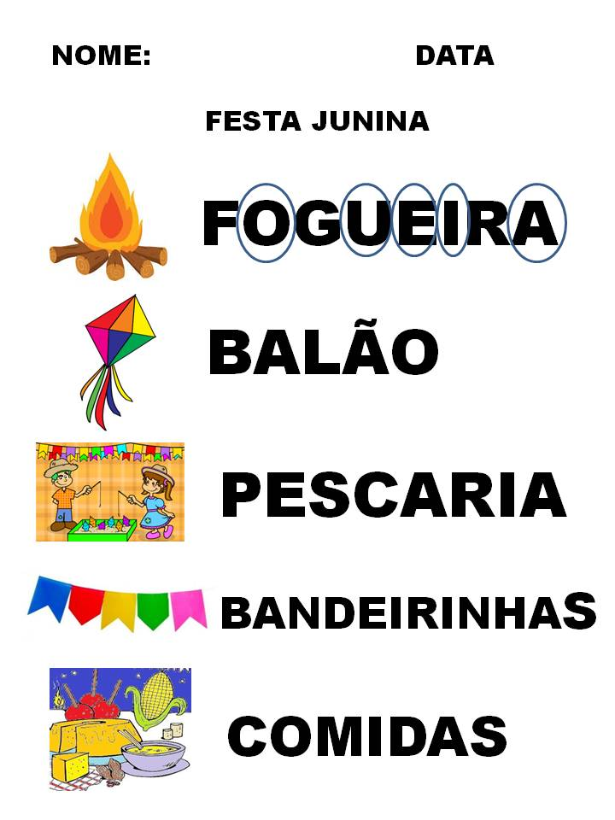

**NÃO SE ESQUEÇAM DE REGISTRAR TUDO COM FOTOS!**

**ATIVIDADE 2**

**CONTANDO BANDEIRINHAS:**

1. EM UMA FOLHA ESCREVA SEU NOME E A DATA;
2. DESENHE AS BANDEIRINHAS ABAIXO;
3. 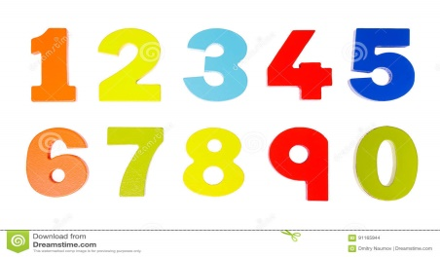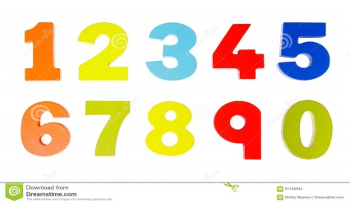CONTE QUANTAS BANDEIRINHAS TEM E ESCREVA O NÚMERO NA FRENTE DO DESENHO.

**LEMBRANDO QUE OS NÚMEROS SÃO**

**NOME DATA**



**_________________________________________**



** __________________________________**



**_______________________________**





**_________________________________**



**__________________________________**

**ATIVIDADE 3**

**VIDEOAULA- PROFESSORA TATYANE- HISTÓRIA: O BALÃO QUE NÃO QUERIA SUBIR**

**CLIQUE NO LINK ABAIXO PARA ASSISTIR**

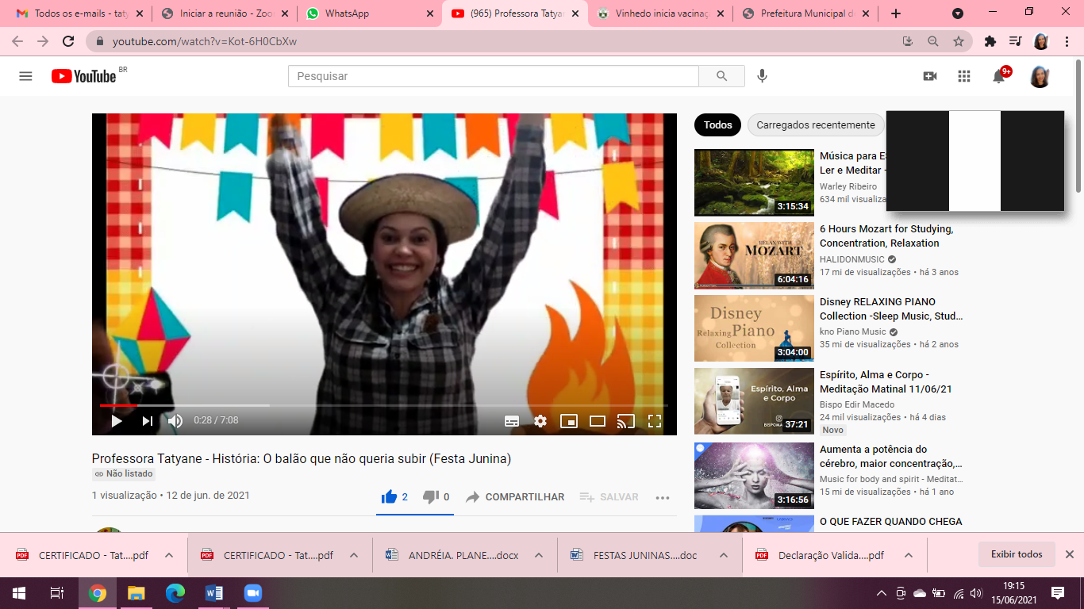

[**https://www.youtube.com/watch?v=Kot-6H0CbXw**](https://www.youtube.com/watch?v=Kot-6H0CbXw)

DEPOIS DE ASSISTIR ESSA HISTÓRIA E APRENDER MAIS SOBRE BALÕES, VOCÊ OUVIU E DANÇOU A MÚSICA “CAI, CAI BALÃO”.

AGORA QUE VOCÊ APRENDEU A MÚSICA, VAMOS PRATICAR!

SIGA AS INSTRUÇÕES ABAIXO PARA A ATIVIDADE:

1. EM UMA FOLHA ESCREVA SEU NOME E A DATA;
2. ESCREVA O TÍTULO DA ATIVIDADE: ‘CAI, CAI BALÃO”;
3. ESCREVA A LETRA DA MÚSICA;
4. LOCALIZE E CIRCULE AS PALAVRAS **BALÃO, MÃO, NÃO E SABÃO** NA MÚSICA, CONFORME O EXEMPLO ABAIXO:

NOME: ____________________________________________ DATA:____________________

**CAI, CAI BALÃO**

CAI, CAI BALÃO

CAI, CAI BALÃO

AQUI NA MINHA MÃO

NÃO CAI, NÃO

NÃO CAI, NÃO

NÃO CAI, NÃO

CAI NA RUA DO SABÃO



**ENVIE FOTOS DA SUAS E DA SUA ATIVIDADE PARA A PROFESSORA!**

**ATIVIDADE 4**

**REPRESENTANDO UMA FOGUEIRA DE FESTA JUNINA**

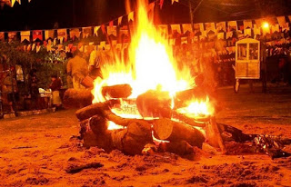

A FOGUEIRA É UM DOS SÍMBOLOS DA FESTA JUNINA. COMO AS FESTAS SÃO REALIZADAS NO MÊS DE JUNHO, QUE É UM MÊS FRIO, A FOGUEIRA SERVE PARA AQUECER E UNIR OS PARTICIPANTES EM VOLTA DELA.

COMO A ORIGEM DAS FESTAS JUNINAS É PARA COMEMORAR O INÍCIO DA COLHEITA NAS PLANTAÇÕES, A FOGUEIRA TAMBÉM SERVE PARA AGRADECER PELA FARTURA DOS ALIMENTOS COLHIDOS.

CHEGOU A HORA DE REPRESENTAR A NOSSA FOGUEIRA!

VOCÊ SABIA QUE SE MISTURAR AS CORES VERMELHA E **AMARELA**, O RESULTADO É A COR LARANJA? VOCÊ JÁ FEZ ESTA EXPERIÊNCIA?

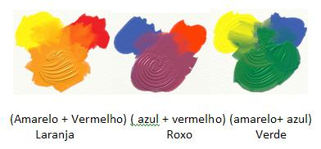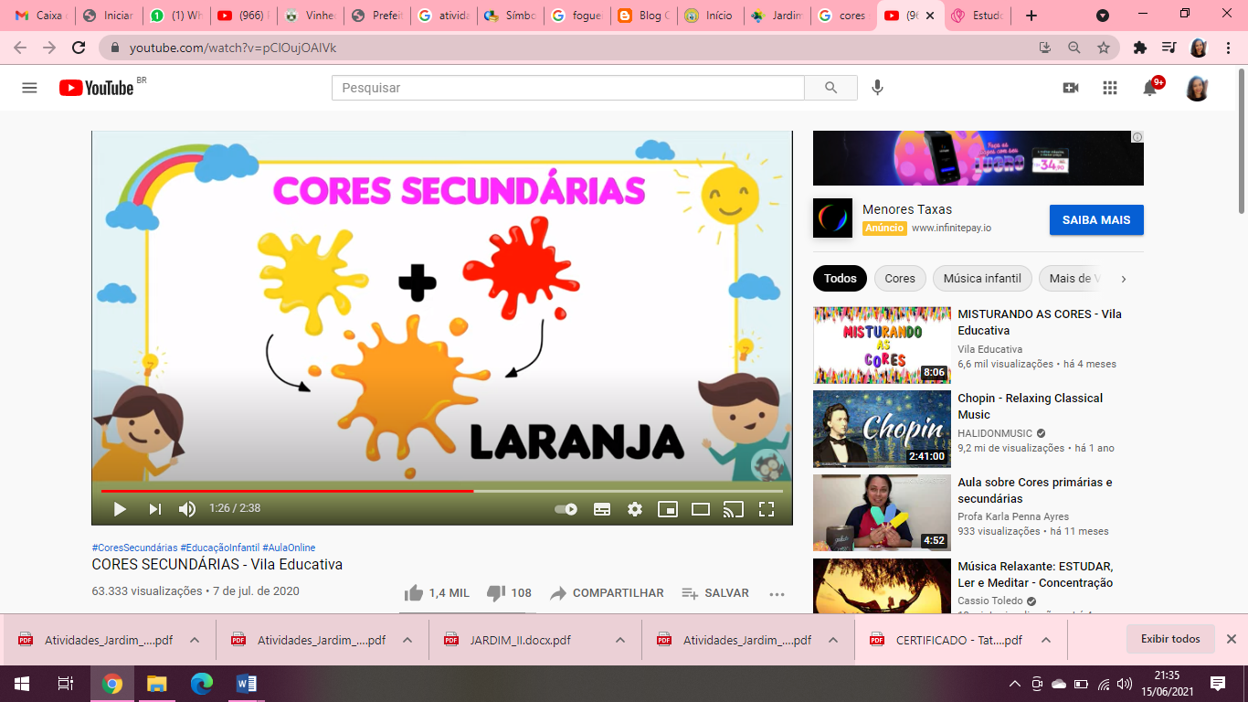

PARA FAZER A FOGUEIRA SIGA AS ETAPAS ABAIXO:

1. EM UMA FOLHA COLOQUE SEU NOME E DATA;
2. COLOQUE O NOME DA ATIVIDADE “FOGUEIRA JUNINA”;
3. FAÇA O DESENHO DE UMA FOGUEIRA;
4. FAÇA A MISTURA DAS TINTAS GUACHE VERMELHA E AMARELA;
5. COM A COR LARANJA, PINTE A FOGUEIRA.

VEJA O EXEMPLO:

NOME:_______________________________________ DATA: ________________________

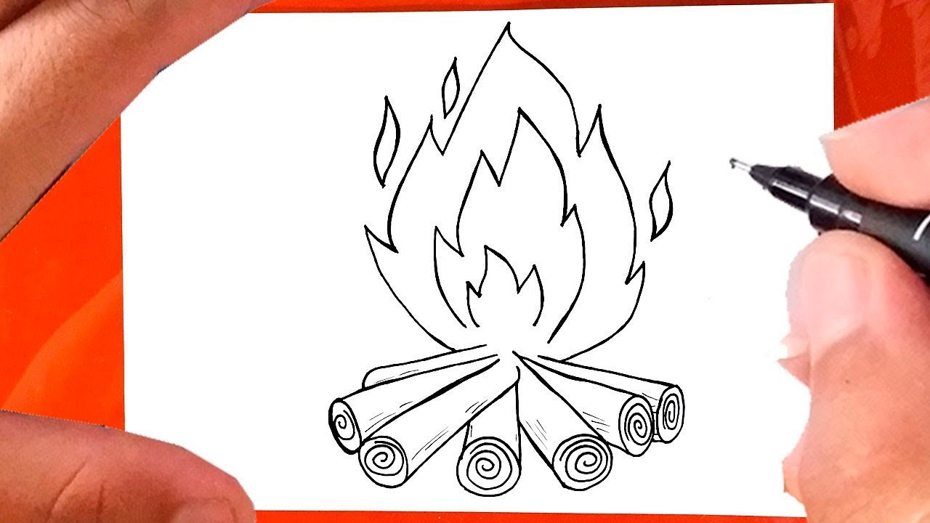**FOGUEIRA JUNINA**

*UMA DICA:* PARA FAZER OS TRONCOS DE MADEIRA DA FOGUEIRA VOCÊ PODE COLAR PALITOS DE FÓSFORO OU PEQUENOS GRAVETOS; FICARÁ MUITO BONITO TAMBÉM!

**ATIVIDADE 5**

**VÍDEO - COMIDAS TÍPICAS**

**CLIQUE NO LINK ABAIXO PARA ASSISTIR**

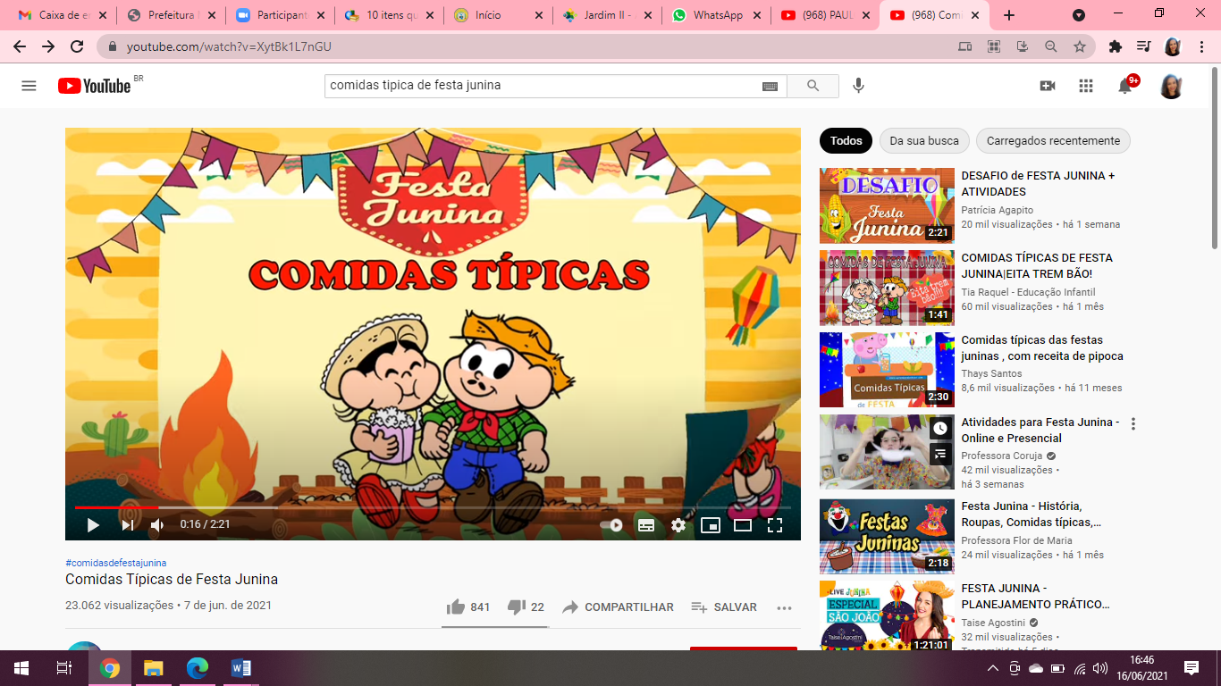

[**https://www.youtube.com/watch?v=XytBk1L7nGU**](https://www.youtube.com/watch?v=XytBk1L7nGU)

NÓSACABAMOS DE APRENDER A VARIEDADE DE COMIDAS TÍPICAS DAS FESTAS JUNINAS E AGORA, VAMOS ORGANIZAR NAS BARRACAS ABAIXO ESSAS COMIDINHAS DELICIOSAS!

SIGA AS ETAPAS ABAIXO:

1. EM UMA FOLHA ESCREVA SEU NOME E A DATA;
2. COLOQUE O NOME DA ATIVIDADE “AS BARRACAS DA FESTA JUNINA”;
3. DESENHE 2 BARRACAS, EM UMA ESCREVA **DOCES** E NA OUTRA **SALGADOS**;
4. VEJA NA LISTA ABAIXO OS ALIMENTOS DOCES E SALGADOS;
5. DESENHE OS ALIMENTOS NAS BARRACAS CORRESPONDENTES.

|  |  |  |
| --- | --- | --- |
| **PIPOCA** | **MAÇÃ DO AMOR** | **PAÇOCA** |
| **BOLO DE MILHO** | **CACHORRO-QUENTE** | **MILHO** |
| **PÉ DE MOLEQUE** | **PAMONHA** | **PASTEL** |

NOME________________________________________ DATA:_______________________

**AS BARRACAS DA FESTA JUNINA**





SALGADOS



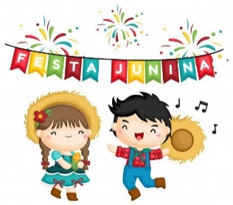

***ENVIE AS FOTOS DA SUA ATIVIDADE PARA A PROFESSORA!***

**TEMA: INVERNO**

COM CERTEZA VOCÊ JÁ DISSE UM DIA: NOSSA QUE FRIO! NO DIA 21 DE JUNHO INICIA O INVERNO, O FRIOZINHO COMEÇA A ENTRAR PELAS PORTAS E JANELAS E OS CASACOS PASSAM A FAZER PARTE DE NOSSO VESTUÁRIO, A ESTAÇÃO MAIS FRIA DO ANO. O INVERNO LEMBRA: CHOCOLATE QUENTE, CHÁ, COBERTOR BEM QUENTINHO, E OUTRAS COISAS GOSTOSAS, MAS PARA CURTIR TUDO ISSO BEM SAUDÁVEL, É PRECISO TOMAR ALGUNS CUIDADOS, COMO: TER UMA ALIMENTAÇÃO SAUDÁVEL, BEBER MUITO LÍQUIDO, NÃO TOMAR BANHOS MUITO QUENTES, POIS ELES TIRAM A OLEOSIDADE NATURAL DA NOSSA PELE, NO INVERNO OS DIAS SÃO BEM CURTOS E ESCURECE BEM CEDO.

**ATIVIDADE 6**

VAMOS APRENDER MAIS UM POUQUINHO SOBRE A ESTAÇÃO MAIS FRIA DO ANO! ENTÃO VAMOS CONHECER A HISTÓRIA DE UM **GATO COM FRIO**, O QUE SERÁ QUE ELE FEZ PARA SE AQUECER?

CLIQUE NO LINK ABAIXO E ASSISTA A HISTÓRIA

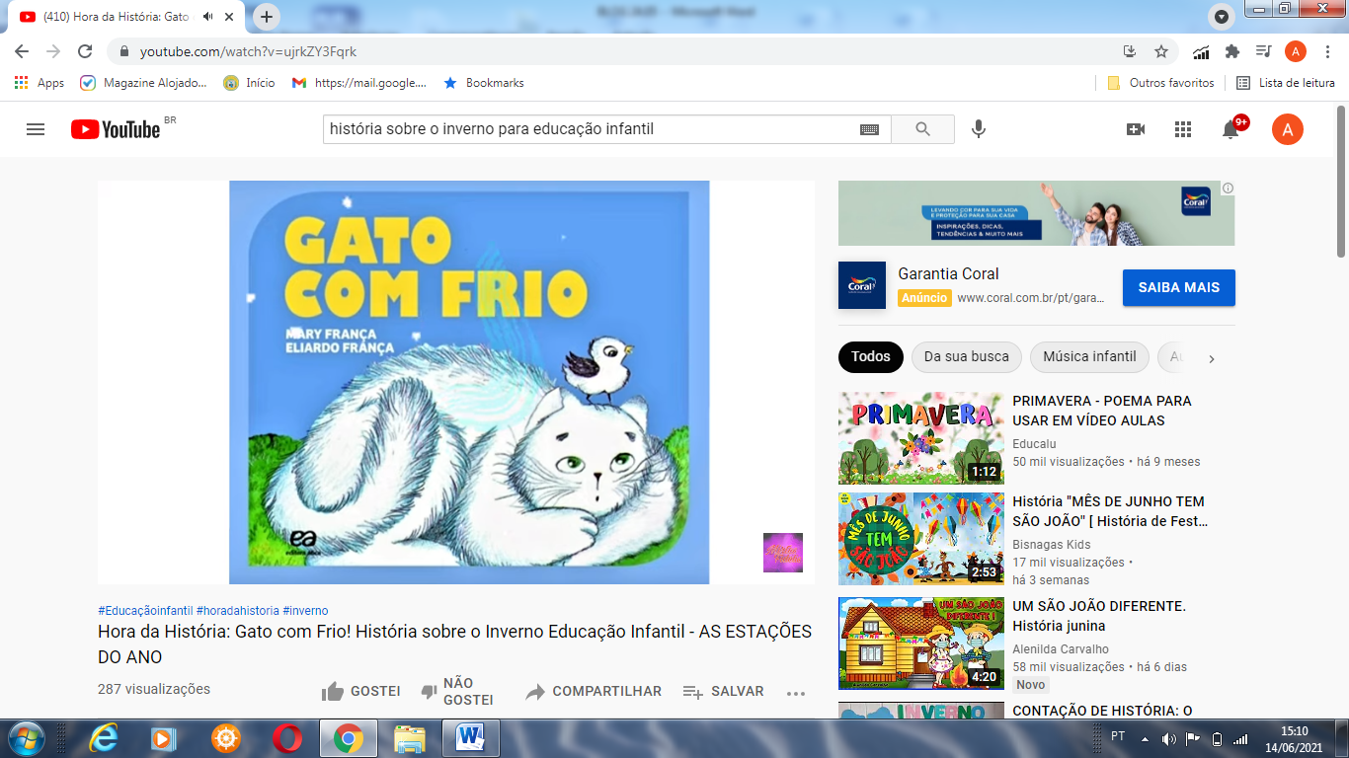

LINK [**https://youtu.be/ujrkZY3Fqrk?t=103**](https://youtu.be/ujrkZY3Fqrk?t=103)

**ATIVIDADE: BRINCADEIRA - PAREAMENTO DE MEIAS**

NESTA UMA ATIVIDADE VAMOS TRABALHAR A DISCRIMINAÇÃO VISUAL (JUNTAR OS PARES) E A COORDENAÇÃO MOTORA FINA (MOVIMENTO DE PINÇA COM O PREGADOR). AMPLIAMOS A ATIVIDADE PARA TRABALHARMOS AS CORES DAS MEIAS, OS TAMANHOS (SE COLOCARMOS PARES DE MEIAS DOS MEMBROS DA FAMÍLIA), PERTENCIMENTO (PARES MEUS E PARES SEUS), QUANTIDADE (QUANTOS PARES HÁ AQUI?). ALÉM DISSO, ESSA É UMA ATIVIDADE DE VIDA PRÁTICA. A CRIANÇA SE INTERESSA POR AJUDAR O ADULTO NAS TAREFAS DIÁRIAS. A PARTIR DESSA ATIVIDADE, CONVIDE A CRIANÇA A SE UNIR AS PEQUENAS TAREFAS.

MATERIAL NECESSÁRIO:

- 5 A 10 PARES DE MEIAS DA FAMÍLIA;

- 5 A 10 PREGADORES.

COLOQUE OS PARES DE MEIAS MISTURADAS EM UM PEQUENO CESTO. EM OUTRO, DEIXE OS PREGADORES (SE TIVER, POIS NÃO É NECESSÁRIO). O OBJETIVO DA ATIVIDADE É QUE A CRIANÇA UNA OS PARES DE MEIAS COM USO DO PREGADOR.

DEPOIS DE SEPARAR OS PARES DE MEIAS VAMOS RESPONDER AS PERGUNTAS:

1. QUANTAS MEIAS VOCÊ SEPAROU?
2. QUANTOS PARES DE MEIAS VOCÊ SEPAROU?
3. TODAS AS MEIAS SÃO IGUAIS?
4. QUAIS AS CORES DOS PARES DE MEIAS?

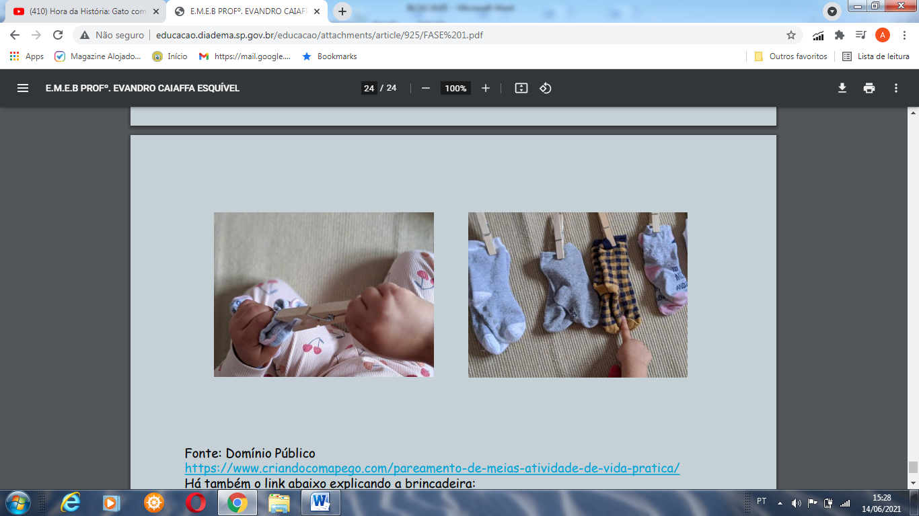EXEMPLO:

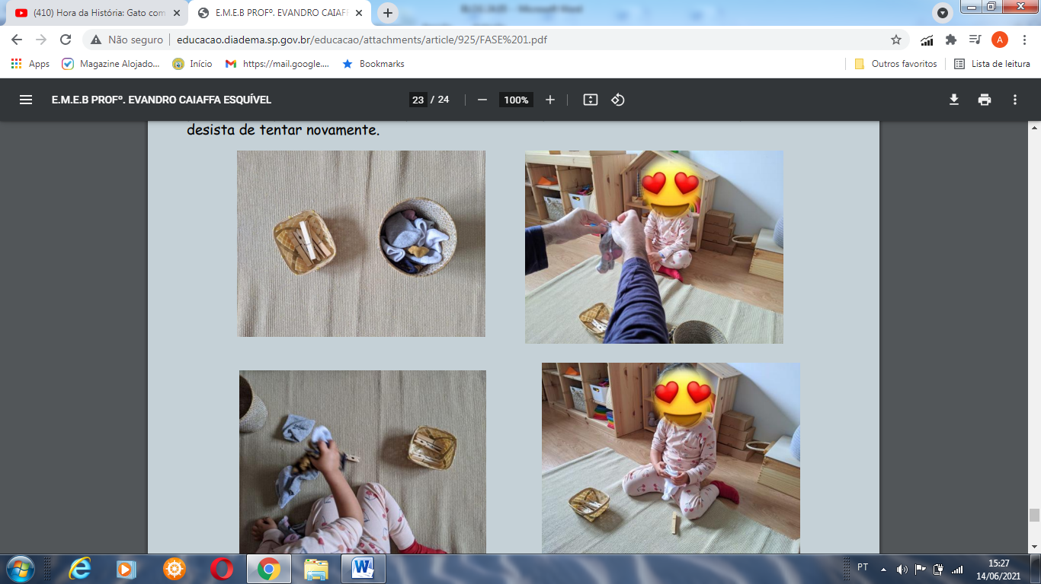

NÃO SE ESQUEÇA DE TIRAR FOTOS DA ATIVIDADE!

**ATIVIDADE 7**

**VIDEOAULA - PROFESSORA ANDRÉIA: HISTÓRIA “A MARGARIDA FRIORENTA”.**

**ACESSE O LINK ABAIXO PARA ASSISTIR A VIDEOAULA.**

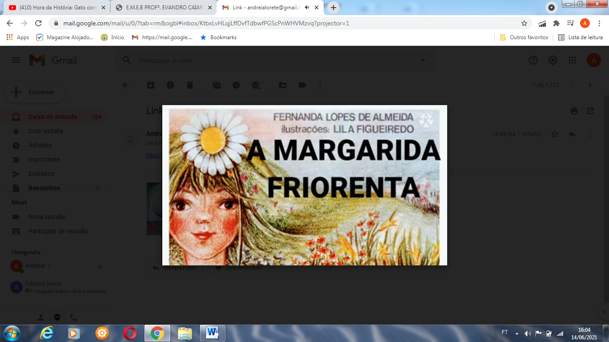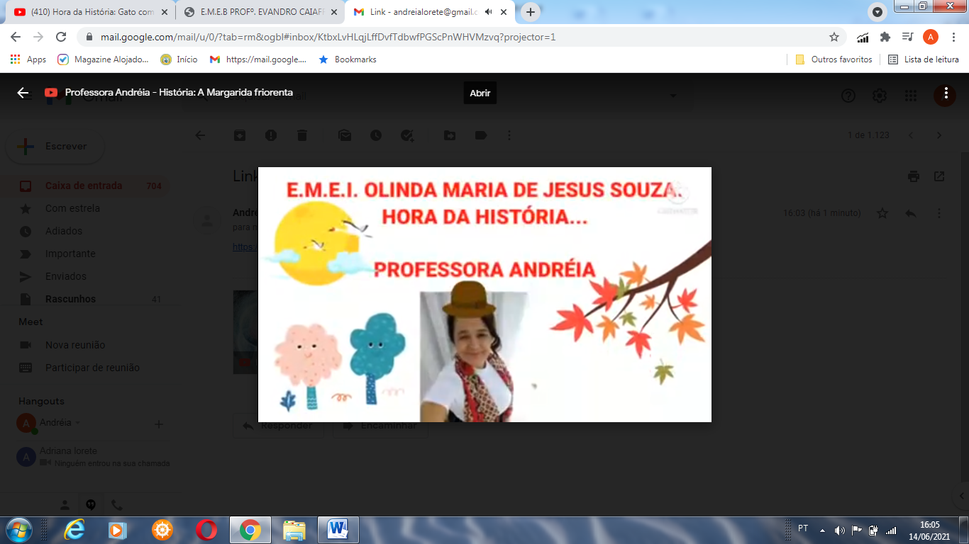

LINK[**https://youtu.be/IW6TuClfG50?t=18**](https://youtu.be/IW6TuClfG50?t=18)

NA HISTÓRIA DA MARGARIDA FRIORENTA DESCOBRIMOS QUE O FRIO QUE ELA SENTIA NÃO ERA FRIO DE INVERNO, ELA ESTAVA PRECISANDO DE CARINHO E AMOR.

AGORA VAMOS PENSAR... O QUE TE DEIXA A FELIZ? E O QUE TE DEIXA TRISTE? CONVERSE COM A FAMÍLIA SOBRE ESSES SENTIMENTOS. DEPOIS PEGUE UMA FOLHA DE SULFITE ESCREVA O NOME, A DATA E DESENHE O QUE TE DEIXA FELIZ E O QUE TE DEIXA TRISTE. A FAMÍLIA DEVE AUXILIAR NO PROCESSO.

|  |
| --- |
| NOME:______________________________DATA____/____/________  O QUE TE DEIXA...  https://educarsempre.com/wp-content/uploads/2020/07/Slide9-1024x576.jpg |

**ATIVIDADE 8**

**MOVIMENTO**

VAMOS REUNIR A FAMÍLIA E AQUECER O INVERNO BRINCANDO DE **ESTÁTUA DIFERENTE**.

ACESSE O LINK ABAIXO E DIVERTA-SE COM TODA FAMÍLIA.

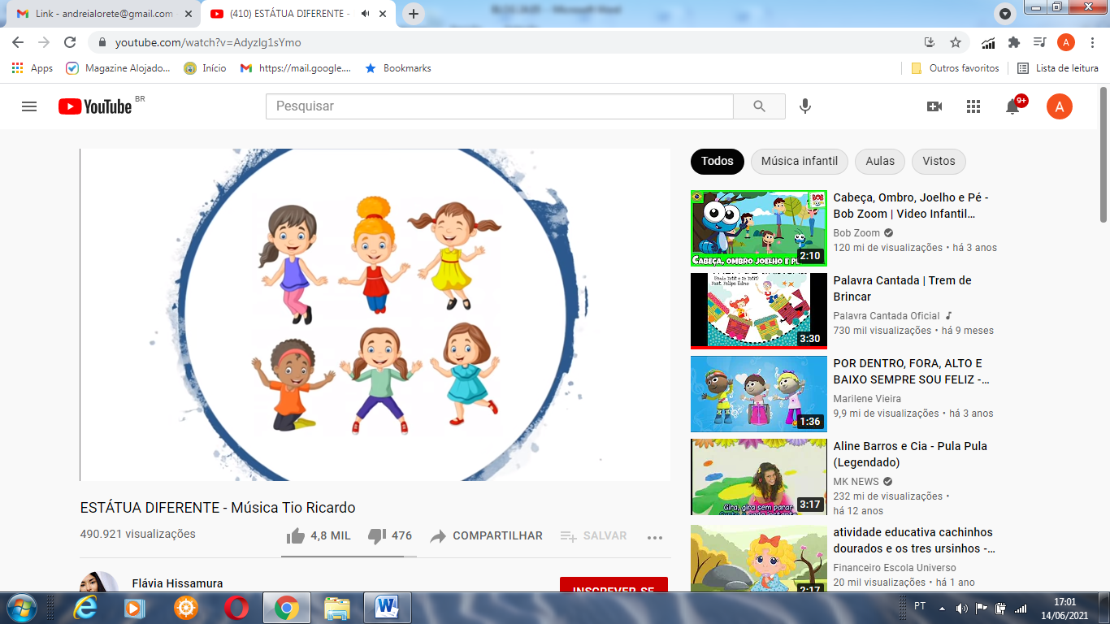

LINK[**https://youtu.be/Adyzlg1sYmo?t=82**](https://youtu.be/Adyzlg1sYmo?t=82)

*A DEDICAÇÃO É O INTERVALO ENTRE O SEU OBJETIVO E A SUA GLÓRIA.*

*(AUTOR DESCONHECIDO)*



**PARABÉNS PELA SUA DEDICAÇÃO!**

**E NÃO ESQUEÇA DE ENVIAR SUAS ATIVIDADES!**

**CRÉDITOS**

IMAGEM FOGUEIRA. DISPONÍVEL EM <https://br.pinterest.com/pin/327848047864981853/> - ACESSO EM 07 DE JUNHO DE 2021.

IMAGEM BALÃO. DISPONÍVEL EM <https://br.pinterest.com/pin/424464333612136539/> ACESSO EM 07 DE JUNHO DE 2021.

IMAGEM PESCARIA. DISPONÍVEL EM <http://fundacaojulita.blogspot.com/2016/05/venha-brincar-na-festa-junina-da.html-> ACESSO EM 07 DE JUNHO DE 2021.

IMAGEM BANDEIRINHAS. DISPONÍVEL EM <https://www.elo7.com.br/bandeirinhas-decoracao-festa-junina-papel-40-metros-80-un/dp/BFB359-> ACESSO EM 07 DE JUNHO DE 2021.

IMAGEM BANDEIRINHAS 2. DISPONÍVEL <https://www.magazineluiza.com.br/bandeirinhas-de-papel-festa-junina-10-metros-festabox/p/7387446/af/bfju/M> ACESSO EM 07 DE JUNHO DE 2021.

A ORIGEM DAS FESTAS JUNINAS. DISPONÍVEL EM <https://www.blogcariri.com.br/2015/06/voce-conhece-origem-das-festas-juninas.html>. ACESSO EM 15 DE JUNHO DE 2021.

VÍDEO: HISTÓRIA O BALÃO QUE NÃO QUERIA SUBIR. DISPONÍVEL EM <https://www.youtube.com/watch?v=Kot-6H0CbXw>. ACESSO EM 15 DE JUNHO DE 2021.

IMAGEM BALÃO. DISPONÍVEL EM <https://br.pinterest.com/pin/164803667600403151/>. ACESSO EM 15 DE JUNHO DE 2021.

IMAGEM FOGUEIRA. DISPONÍVEL EM <https://www.blogcariri.com.br/2015/06/voce-conhece-origem-das-festas-juninas.html>. ACESSO EM 15 DE JUNHO DE 2021.

IMAGEM COR LARANJA. DISPONÍVEL EM <https://www.youtube.com/watch?v=pClOujOAIVk>. ACESSO EM 15 DE JUNHO DE 2021.

IMAGEM MISTURA DE CORES VERMELHO E AMARELO. DISPONÍVEL EM <https://saojose.com.br/estudo-sobre-cores-primarias-e-secundarias-a-partir-de-obra-de-pintor-brasileiro/>. ACESSO EM 15 DE JUNHO DE 2021.

DESENHO FOGUEIRA. DISPONÍVEL EM <https://www.youtube.com/watch?v=Dk_7Q0cMIS0>. ACESSO EM 15 DE JUNHO DE 2021.

VÍDEO COMIDAS TÍPICAS. DISPONÍVEL EM <https://www.youtube.com/watch?v=XytBk1L7nGU>. ACESSO EM 16 DE JUNHO DE 2021.

IMAGEM BARRACA. DISPONÍVEL EM <https://br.pinterest.com/pin/686376799434247789/>. ACESSO EM 16 DE JUNHO DE 2021.

IMAGEM CAIPIRAS. DISPONÍVEL EM <https://br.pinterest.com/pin/3307399716925921/>. ACESSO EM 16 DE JUNHO DE 2021.

HISTÓRIA GATO COM FRIO - DÍSPONIVEL EM <https://youtu.be/ujrkZY3Fqrk?t=103> ACESSO EM 14 DE JUNHO DE 2021.

VIDEOAULA PROFESSORA ANDRÉIA - <https://youtu.be/IW6TuClfG50?t=18> ACESSO EM 14 DE JUNHO DE 2021.

VÍDEO ESTÁTUA DIFERENTE – DÍSPONIVEL EM <https://youtu.be/Adyzlg1sYmo?t=82> ACESSO EM 14 DE JUNHO DE 2021.

FIGURAS FELIZ E TRISTE- DÍSPONIVEL EM <https://educarsempre.com/wp-content/uploads/2020/07/Slide9-1024x576.jpg> ACESSO EM 14 DE JUNHO DE 2021.

BRINCADEIRA PAREAMENTO DE MEIAS- DÍSPONIVEL EM <https://www.criandocomapego.com/atividade-pareamento-de-meias-para-educacao-infantil/> ACESSO EM 14 DE JUNHO DE 2021.